M3 Die Spaltungsregel

Inhaltsverzeichnis

Material | Bezeichnung | Seitenzahl
 | Informationen für Lehrkräfte | 2-3
 | Vorstellung des Materialpaketes | 4-6
 | Impulse zur Binnendifferenzierung / zum zieldifferenten Lernen | 7-8
 | Entwicklungschancen | 9-10
M3- Arbeitsauftrag | Die Spaltungsregel – Version A | 11
M3-AB 1 | Anleitung Modell zur Spaltungsregel | 12-13
M3 Legebild | Legebild zur Vererbung der Anlage für das Merkmal „Farbe der Erbsensamen“ | 14
M3-AB 3.1 | Digitale Arbeitsblätter zur Spaltungsregel (Blütenfarbe, Farbe der Erbsensamen) | 15-17
M3-AB 4 | Vernetzung: Meiose und Mendelsche Regeln | 18
M3-Legebild | Legebild für das Chromosomen-Modell | 19
M3-Filmleiste | Filmleiste zur Spaltungsregel (Clip 9) | 20-21
M3-AB 3.2 | Digitales Arbeitsblatt zur Spaltungsregel (Ebene der Chromosomen) | 22-23
M3- Arbeitsauftrag | Die Spaltungsregel – Version B | 24-25
M3- (Version B) Filmleiste | Filmleiste zur Spaltungsregel (Clip 9) Schritt 4 und 5 | 26
M3- AB 1 (Version B) | Verschriftlichung von Schritt 2, 10 und 11 | 28
M3- AB 2 (Version B) | Legebild zur Vererbung der Anlage des Merkmals „Farbe der Erbsensamen“ mit Erbsensamen auf der Phänotypebene (Schritt 7) | 29
M3- AB 3.1 (Version B) | Leerformat zur Vererbung der Anlage des Merkmals Farbe der Erbsensamen (F₁ und F₂ Generation)  Legebild für die Modelle (Plättchen und/oder Pfeifenputzer-Modell) (Schritt 9) | 30
M3- AB 3.2 (Version B) | Legebild für das Plättchen-Modell zur Vererbung der Anlage des Merkmals Farbe der Erbsensamen (F₁ und F₂ Generation) durch die Darstellung des Genotyps der F₁ Generation | 31
M3- AB 3.3 (Version B) | Legebild für das Pfeifenputzer-Modell zur Vererbung der Anlage des Merkmals Farbe der Erbsensamen (F₁ und F₂ Generation) durch die Darstellung des Genotyps der F₁ Generation | 32
M3- AB 4 (Version B) | Meiose und Mendelsche Regeln (Hilfe zur Arbeit mit den Chromosomen-Modellen (grüne und gelbe Plättchen und Pfeifenputzern) Hilfe für Schritt 8 | 33-34
Lösungen | M3- AB 3.2 (Version B) und M3- AB 3.3 (Version B) | 35-36

Information für Lehrkräfte:

Dieses Arbeitsmaterial bezieht sich auf die Felder d3 und e2 des Lernstrukturgitters „Gene und Vererbung“ für die Jahrgangsstufe 9/10.
Es liegt in zwei Versionen vor.
Die Version B dient zur Binnendifferenzierung bzw. zum zieldifferenten Lernen (siehe Gliederungspunkt: „Impulse zur Binnendifferenzierung / zum zieldifferenten Lernen“).
Die Version A ist entsprechend des Curriculums für die Gesamtschule Sekundarstufe 1, Klasse 9/10 konzipiert. Die Arbeitsschritte zielen darauf ab, dass bisher erworbene Konzept der Vererbung im Kontext der Spaltungsregel umfassend zu vernetzen.
Zunächst wird der Fokus auf die Erarbeitung der Spaltungsregel gelegt. Als Einstieg kann Filmclip 7 gezeigt werden, in dem eine der Forschungsfrage zugrundeliegende Hypothese veranschaulicht wird.
Die in M1 und M2 kennengelernten Modelle zur Veranschaulichung des Phänotyps und Erklärung der Genotypenverteilung werden nun als Modelle für die Entwicklung der zweiten Regel genutzt. Hier kann den Schülerinnen und Schülern anschaulich gemacht werden, dass die gleichen Gesetzmäßigkeiten der Vererbung wie in der ersten Mendelschen Regel greifen: Diploide Urkeimzellen werden zu haploiden Keimzellen, welche dann wiederum zu einer diploiden Zygote verschmelzen, in deren Zellkern das Erbmaterial der neuen Pflanze vollständig vorhanden ist.
Entsprechend dieses Erkenntnisweges wird die zweite Mendelsche Regel zunächst im Modell auf der Genotyp-Ebene erarbeitet, mit farbigen Plättchen oder wahlweise auch mit Buchstabensymbolen (höherer Abstraktionsgrad).
Als Ergebnis liegt ein Genotyp-Verhältnis von 1:2:1 vor. Mit diesem Wissen kann nun das Ergebnis der Kreuzung zweier bezüglich des Merkmals „Samenfarbe“ heterozygoter Elter im Phänotyp erschlossen werden. Aufgrund des dominant-rezessiven Erbgangs entspricht es einem Verhältnis von 3:1. Die Ergebnisse dieser Erarbeitung können mit Hilfe der Filmclips 8, 12 und 14 gesichert werden.
Als Erweiterung (optional) dient das Legebild mit den abgebildeten Erbsenschoten. Die Schwierigkeit liegt darin, zu erkennen, dass in einer Schote vier Individuen der F₂ Generation abgebildet sind, weshalb rein schematisch das Phänotypenverhältnis von 3:1 in jeder Schote der F₂ Generation unter Verwendung echter Erbsensamen veranschaulicht werden müsste.
Die eigenständige Erarbeitung der Spaltungsregel und ihrer Veranschaulichung ist nur unter systematischer Anwendung von Fachwissen möglich, weshalb die wesentlichen Konzepte zur Vererbung integriert wiederholt und vernetzt werden. Die angebotenen digitalen Arbeitsblätter zur Vererbung der Anlagen für die Samenfarbe bzw. Blütenfarbe dienen der (Selbst-) Diagnose des Erbschemas mit Buchstabensymbolen.

Das zweite Ziel dieses Materials ist die Vernetzung der Chromosomentheorie der Vererbung und den Mendelschen Regeln.
Unter Verwendung der aus dem vorherigen Unterricht bekannten Chromosomenmodelle wird die Entstehung von 4 haploiden Keimzellen aus einer diploiden, reifen Urkeimzelle wiederholt. Die Schülerinnen und Schüler erkennen hier, dass bei heterozygoten Urkeimzellen in der 1. Reifeteilung der Meiose die Trennung der unterschiedlichen Allele erfolgt, es dann aber noch eine weitere Reifeteilung gibt, in der die Anzahl der Keimzellen verdoppelt wird. Im Legemodell wird der Schritt der zweiten Reifeteilung ebenfalls berücksichtigt und somit eine Brücke zwischen den Vorgängen der Meiose und den Ergebnissen der Kreuzungsversuche gebildet. Die Rekombinationsmöglichkeiten werden somit nochmals verdeutlicht.
Schülerinnen und Schüler, die diese Vernetzung nicht eigenständig leisten können, haben die Chance, über die Filmanalyse von Clip 9 und das Ausfüllen des AB Filmleiste die zugrundeliegenden Zusammenhänge nachzuvollziehen. In dieser Alternative steht die richtige Anwendung von Fachbegriffen im Vordergrund, die Abbildungen sind Screenshots aus dem Film und daher in ihrer Art der Darstellung bekannt.
Die angebotenen digitalen Arbeitsblätter zur Vererbung der Samenfarbe bzw. Blütenfarbe unter Berücksichtigung der Chromosomen-Ebene dienen der (Selbst-) Diagnose.

Vorstellung des Materialpakets

Übersicht über die eingesetzten Filmclips im Materialpaket 3 (auch als Hilfekarte für die Schülerinnen und Schüler im Material vorhanden):

Clip Nr. | Kurzbeschreibung
Clip 7 | Hypothese zur Frage „Wo ist die Information zur grünen Samenfarbe geblieben?“
Clip 8 | Versuchsergebnis der F₂ Generation auf Phänotypebene
Clip 9 | DNA_Chromosomensatz_Genort_Allel_reinerbig_mischerbig
Clip 12 | Erbschema Spaltungsregel
Clip 13 | Auszählung der Erbsensamen in der F₂ Generation
Clip 14 | Spaltungsregel Wortlaut

Materialien zur Erreichung des ersten Ziels
„Du kannst die Spaltungsregel nennen, veranschaulichen und anhand eines Erbschemas erklären.“:

Material | Kurzbeschreibung
M3-AB 1 | Modellvorlage für die Entwicklung der Spaltungsregel
 | grüne und gelbe Erbsensamen
 | grüne und gelbe Plättchen
 | grüne und gelbe Plättchen mit Allelbezeichnungen (Buchstaben) bzw. wasserlösliche Folienstifte zum Notieren der Allelbezeichnungen
M3-AB 2 | Legebild zur Vererbung der Anlagen für die Erbsensamenfarbe (Phänotyp)/ Veranschaulichung des Phänotyps in der F2-Generation
M3-AB 3 | Digitale Arbeitsblätter zur Sicherung und Selbstdiagnose

Materialien zur Erreichung des zweiten Ziels
„Du kannst deine Kenntnisse zur Meiose mit den Mendelschen Regeln vernetzen.“:

Material | Kurzbeschreibung
M3-AB 4 | Vernetzung Meiose und Mendelsche Regeln
 | Legebild für die Chromosomen-Modelle
 | Chromosomen-Modelle
M3-AB 3 | Digitale Arbeitsblätter zur Sicherung und Selbstdiagnose

Zusätzliches Material für Version B

Material | Kurzbeschreibung
Hilfen | Übersicht der benötigten Materialien und Arbeitsblätter
Filmleiste | für die Fachbegriffe - hier könnte man noch zur Vereinfachung das Material aus M4 (ab S. 16 Zusatzmaterial auf der phänologischen Ebene: Erklärungen zur Vererbung von Anlagen) einfügen)
Gehe so vor | Kleinschrittige und strukturierte Vorgehensweise zur Bearbeitung der Materialien mit Möglichkeiten zum Abhaken der erledigten Arbeitsschritte
M3-AB 1 (Version B) | dient den Schülerinnen und Schülern zur Verschriftlichung (Forschungsfrage, 2. Mendelsche Regel, Beantwortung der Ausgangsfrage). Zur besseren Orientierung für die Schülerinnen und Schüler stehen die Schritte vor den Überschriften entsprechend der kleinschrittigen Vorgehensweise zur Bearbeitung der Materialien zum Abhaken(siehe vorherige Anmerkung).
M3-AB 2 (Version B) | Legebild zur Vererbung der Anlagen für die Erbsensamenfarbe (Phänotyp)/ Veranschaulichung des Phänotyps von der F₁ zur F₂ Generation ausgehend von je 4 Erbsen pro Schote.
M3-AB 3 (Version B) | Vererbung der Anlage des Merkmals Farbe der Erbsensamen (mit den Chromosomen-Modellen „gelbe und grüne Plättchen“ und den „Pfeifenputzer-Modellen“. Zum einfacheren Verständnis sind die AB so konzipiert, dass von 4 Keimzellen ausgegangen wird, dies entspricht dem chromosomalen Vorgang bei der Meiose. Siehe auch M3-AB 4 (Version B)  Hier gibt es drei Varianten:  3.1 Leerformat vgl. Legebild für die Chromosomen-Modelle zur Erreichung des 2. Ziels, s.o. Evtl. müsste man hier nochmals auf die Bedeutung der Zellen eingehen, die in Quadraten dargestellt sind (diploider Chromosomensatz) und den Zellen, die in Kreisen dargestellt sind (haploider Chromosomensatz).  3.1. mit Hilfen für das Chromosomen-Modell „gelbe und grüne Plättchen“, ein Plättchen veranschaulicht ein Allel auf einem homologen Chromosom.  3.2 mit Hilfen für das Chromosomen-Modell „Pfeifenputzer“, hier wird das Allel durch eine Beschriftung, die mit einer Büroklammer am Chromosom befestigt ist, dargestellt.  Weitere Möglichkeit:  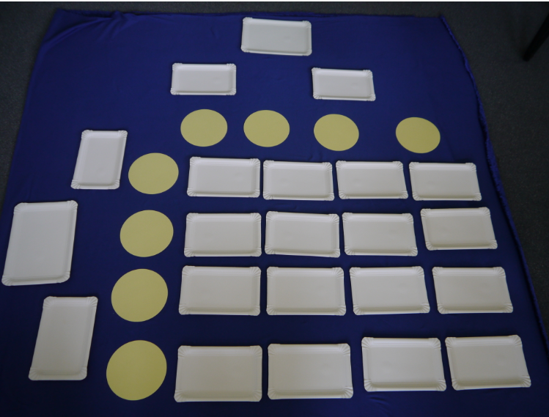  Zur weiteren Differenzierung könnte man die Keimzellen beschriften s.o. und auch die Kombinationen in die F₂ Körperzellen hineinschreiben, wie im M3-AB 3.3 (Version B) S. 32.
M3- AB 4  (Version B) | Meiose und Mendelsche Regel  Es handelt sich um eine Hilfe für Schritt 8.  Die Meioseschritte von der Urkeimzelle zur Bildung der reifen Keimzellen werden mit Hilfe der Chromosomen-Modelle „gelbe und grüne Plättchen“ und den „Pfeifenputzer-Modellen“ visualisiert.  Verdopplung der homologen Chromosomen  Trennung der homologen Zwei-Chromatiden-Chromosomen  Trennung der Chromatiden (Bildung der Ein-Chromatid-Chromosomen (Bildung der Geschlechtszellen 1n)  Diese Hilfen können variabel und individuell nach Bedarf eingesetzt werden.

Impulse zur Binnendifferenzierung / zum zieldifferenten Lernen
Das binnendifferenzierte Material wurde nach qualitativen wie auch quantitativen Gesichtspunkten erstellt.

Die Arbeit mit kurzen Filmclips ermöglicht den Schülerinnen und Schülern ein individuelles und selbstständiges Arbeiten. Die Clips können bei Verständnisschwierigkeiten nach Bedarf mehrmals angeschaut werden und als Einführung oder Begleitung verwendet werden.
Durch die Filmleiste werden notwendige Fachbegriffe abgesichert.

Die Arbeitsaufträge liegen differenziert in zwei Versionen vor. Die Version A ist für leistungsstärkere Schülerinnen und Schüler konzipiert. Die Version B dient zur Binnendifferenzierung bzw. zum zieldifferenten Lernen. In beiden Versionen befinden sich die Arbeitsaufträge entsprechend den jeweiligen Zielsetzungen (siehe a) und b), S. 6) in tabellarischer Form, sodass diese nach jedem Arbeitsschritt abgehakt werden können und so den Erkenntnisprozess begleiten. Zur Unterstützung des Erkenntnisprozesses bietet sich gegebenenfalls ein Unterrichtsgespräch über Schülervorstellungen und Hypothesen an.
Zudem werden die Arbeitsanweisungen in Version B im Rahmen der Binnendifferenzierung durchgängig mit eindeutigen Symbolen visualisiert, was die Sinnentnahme im Hinblick auf den Arbeitsauftrag erleichtert (Symbole aus der Unterstützten Kommunikation, z.B. Metacom).

Ein Wortspeicher kann jederzeit zur Hilfe genommen werden, in dem die notwendigen Fachbegriffe und ihre Bedeutungen nachgeschlagen werden können.

Die Hilfekarten bieten als Differenzierungshilfe allen Schülerinnen und Schülern die Möglichkeit, die Erkenntnisse selbsttätig zu erarbeiten.

Bei den binnendifferenzierten Arbeitsaufträgen wird der enaktiven Ebene (handelnde Auseinandersetzung mit dem konkreten Lerngegenstand) ein hoher Stellenwert eingeräumt. Die Schülerinnen und Schüler können die 2. Mendelsche Regel sowohl auf der Ebene des Phänotyps mit Hilfe von Erbsensamen, als auch auf der Ebene des Genotyps mit Hilfe von grünen und gelben Plättchen erarbeiten sowie die Meiose und die Vererbung auf chromosomaler Ebene mit Hilfe von Chromosomen-Modellen nachvollziehen.

Die Schülerinnen und Schüler arbeiten in Version A bei dem Modellversuch zur Spaltungsregel (M3 Schritt 1) mit gelben und grünen Plättchen, auf denen sie die Allelbezeichnungen selbstständig notieren. Zur Binnendifferenzierung können bereits beschriftete Plättchen zur Verfügung gestellt werden.
Des Weiteren besteht die Möglichkeit, den vollständigen Genotyp der Keimzellen in Form von Plättchen als „Starthilfe“ zur Verfügung zu stellen.
Anschließend legen die Schülerinnen und Schüler bei dem Modellversuch zur Spaltungsregel (M3 Schritt 2) das zu erwartende Verhältnis der Samenfarbe mit gelben und grünen Erbsensamen.
Im Schritt 6 werden die Meiose sowie die Vererbung anhand des Chromosomenmodells nachvollzogen. Hier stehen den Schülerinnen und Schülern Chromosomen-Modelle aus Pfeifenputzern zur Verfügung, die im Vorfeld entweder gemeinsam mit den Schülerinnen und Schülern erstellt oder von der Lehrperson gestellt werden.
In der Version A können leistungsstärkere Schülerinnen und Schüler den Modellversuch zur Spaltungsregel sowohl mit Allelbezeichnungen als auch als chromosomale Vererbung anhand von digitalen Arbeitsblättern erarbeiten. Auch hier steht eine Hilfe-Karte als „Starthilfe“ zur Verfügung.
Weiterhin existiert eine Transferaufgabe in digitaler Form. Hierbei sollen die Schülerinnen und Schüler die Vererbung der Anlagen für die Blütenfarbe erarbeiten.

Die Schülerinnen und Schüler arbeiten in Version B bei dem Modellversuch zur Spaltungsregel (M3 Schritt 1-3) mit gelben und grünen Erbsensamen analog zum Filminhalt (Clips 8,12,14). Anhand des Chromosomenmodells vollziehen sie auf handelnder Ebene die Spaltungsregel nach. Die Filmausschnitte (Clip 9) veranschaulichen das Gelegte auf ikonischer Ebene.
Die Filmleiste „Spaltungsregel“ dient ebenfalls der Binnendifferenzierung bzw. dem zieldifferenten Lernen (Bildungsgang Lernen / geistige Entwicklung). Hier können die Schülerinnen und Schüler diesen Zusammenhang vereinfacht nachvollziehen.

Die Lösungskarten und Filmclips dienen allen Schülerinnen und Schülern als Differenzierungshilfe und bieten die Möglichkeit der selbsttätigen Überprüfung der neu gewonnenen Erkenntnisse.

Entwicklungschancen
Im zieldifferenten Lernen kann sowohl ein Zugang über das fachliche Lernen als auch über die Entwicklungschancen gelegt werden.
In diesem Unterrichtssetting können auf der Grundlage der individuellen Lern- und Entwicklungsplanung schwerpunktmäßig folgende Entwicklungschancen zum Tragen kommen.
Entwicklungsbereiche | Chancen für die Förderung | (Mögliche) Konkretisierung
Emotionale und soziale Entwicklung | Motivation /  Bereitschaft, sich auf Inhalte und Bearbeitungsformen einzulassen  Fähigkeit, zu unterscheiden und auszuwählen  Zurückstellen eigener Bedürfnisse, Frustrationstoleranz  Kommunikative Kompetenz | - Filmeinsatz und handelndes Vorgehen mit dem Legebild und Erbsensamen  - Klare Strukturierung über Filmausschnitte und zugeordneter Filmleiste  - Kooperative Arbeit mit einer Partnerin / einem Partner  - im Rahmen einer kooperativen Arbeit mit einer anderen Person Sachinhalte mit Hilfe des Materials erklären
Sprachliches und kommunikatives  Handeln | Vereinfachung sprachlicher Handlungen  Ermöglichen von kommunikativen Prozessen | - Filmleiste / Begriffsübersicht mit Erklärungen  - Klären von Begriffen wie z.B. „F₂ Generation“ und „Enkelgeneration“ über Visualisierung durch Kurzfilme  - Nutzen und Festigen von Fachbegriffen im kommunikativen Austausch  - Visualisierung von Handlungen und Geräten durch Symbole aus der Unterstützten Kommunikation o.ä.
Kognitive Entwicklung | Motivation  Ablenkende Reize oder Handlungen in ihrer Wirksamkeit hemmen  Lern- und Arbeitsverhalten  Begriffsbildung, Anwenden von Begriffen  Transferleistung | - Filmeinsatz und handelndes Vorgehen mit dem Legebild und Erbsensamen  - Klare Strukturierung über Filmausschnitte und zugeordneter Filmleiste  - Aufbau des Legebildes  - Handlungsorientierung Handlungsplanung durch Arbeiten Schritt für Schritt (Versuchsanleitung)  - Filmleiste / Eintragen der Begriffe zu den Filmausschnitten (M3-Clip 9)  - Enaktive und ikonische Zugangsweise durch die Arbeit mit dem Legebild und den Erbsensamen  - Enaktive Zugangsweise durch Herstellen eines Chromosomenmodells (Pfeifenputzermodell)  - Übertragen der gewonnen Erkenntnisse auf digitales AB
Motorik / Wahrnehmung | Visuelle Differenzierung  Visuelles Gedächtnis  Feinmotorik /Auge-Hand Koordination | - Förderung der visuellen Merkfähigkeit und die visuelle Differenzierung durch den Nachbau eines Chromosoms mit seinen Einzelbestandteilen und der Lokalisation auf dem Chromosom.  - Bau des Chromosomenmodells dient auch zur Förderung der Auge-Hand Koordination

M3 Die Spaltungsregel – Version A

Mit den Erbsenpflanzen der F₁ Generation, die in Bezug auf das Merkmal „Samenfarbe“ mischerbig waren, konnte Gregor Mendel nun weiterarbeiten und nach sorgfältiger Beobachtung seine 2. Vererbungsregel, die so genannte Spaltungsregel, aufstellen.

Ziele:

- Du kannst die Spaltungsregel nennen, veranschaulichen und anhand eines Erbschemas erklären. (Arbeitsschritte 1- 5)

- Du kannst deine Kenntnisse zur Meiose mit den Mendelschen Regeln vernetzen. (Arbeitsschritte 6- 7)

Gehe so vor:

Arbeitsschritt erledigt
1. | Erarbeite mit Hilfe der Modellvorlage und den Plättchen auf der Genotyp-Ebene und auf Phänotyp-Ebene die Kreuzung zweier heterozygoter Elter (F₁ Generation). Gib das Genotyp- und das Phänotyp-Verhältnis für die F₂ Generation an.
2. | Optional: Versuche, diese Erkenntnisse auch im Legebild zu veranschaulichen, indem du die Schoten mit echten Erbsensamen auffüllst (Hilfestellung: Clip 13)
3. | Kontrolliere deine Ergebnisse mit Hilfe der Filmclips 8 und 12.
4. | Erkläre deinem Tischnachbarn/ deiner Tischnachbarin die 2. Mendelsche Regel. Verwende die Fachbegriffe. Notiere die Spaltungsregel in deinem Heft (Kontrolle: Clip14)
5 | Löse ein digitales Arbeitsblatt (M3-AB 3.1 Samenfarbe oder Blütenfarbe) zur Spaltungsregel und übertrage das ausgefüllte Schema in dein Heft.
6. | Veranschauliche die Spaltungsregel mit den Chromosomenmodellen. Zeige den Zusammenhang zwischen Mendels Kreuzungsversuch und der Meiose auf.  Alternativ: Schaue Filmclip 9 und bearbeite das AB „Filmleiste_Spaltunsgregel“
7. | Löse eines der folgenden Arbeitsblätter:  - M3-AB 3.2 Digitales Arbeitsblatt Spaltungsregel Samenfarbe  - M3-AB 3.2 Digitales Arbeitsblatt Spaltungsregel Blütenfarbe

M3 – AB 1: Modellvorlage

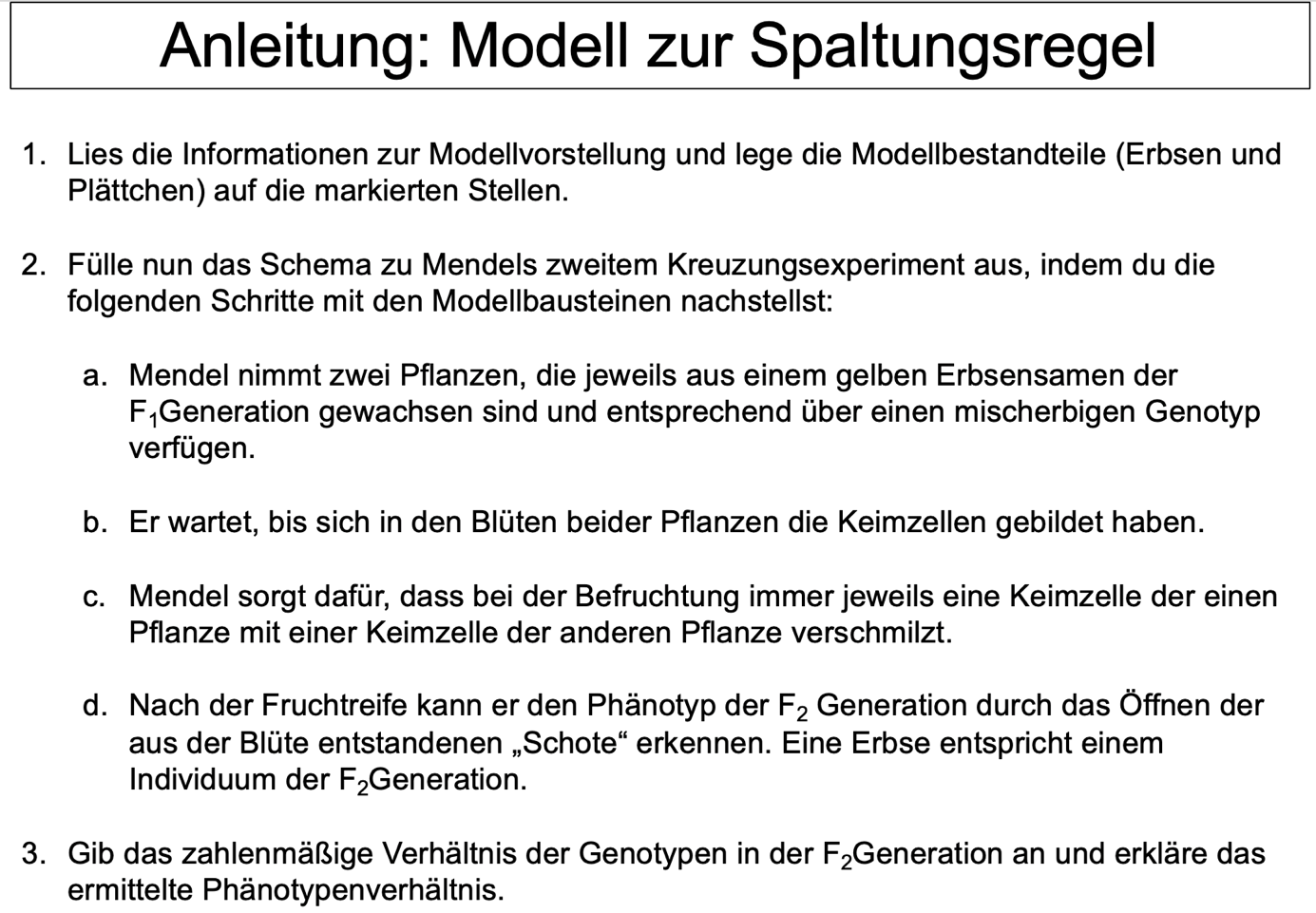

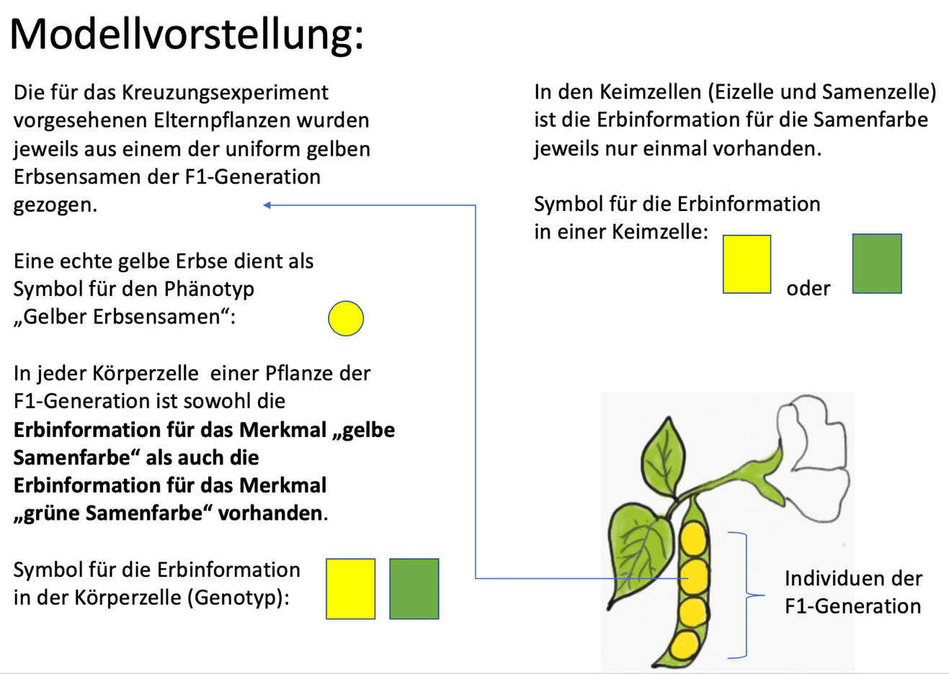
Fülle das Schema mit grünen und gelben Plättchen sowie mit Erbsensamen aus.

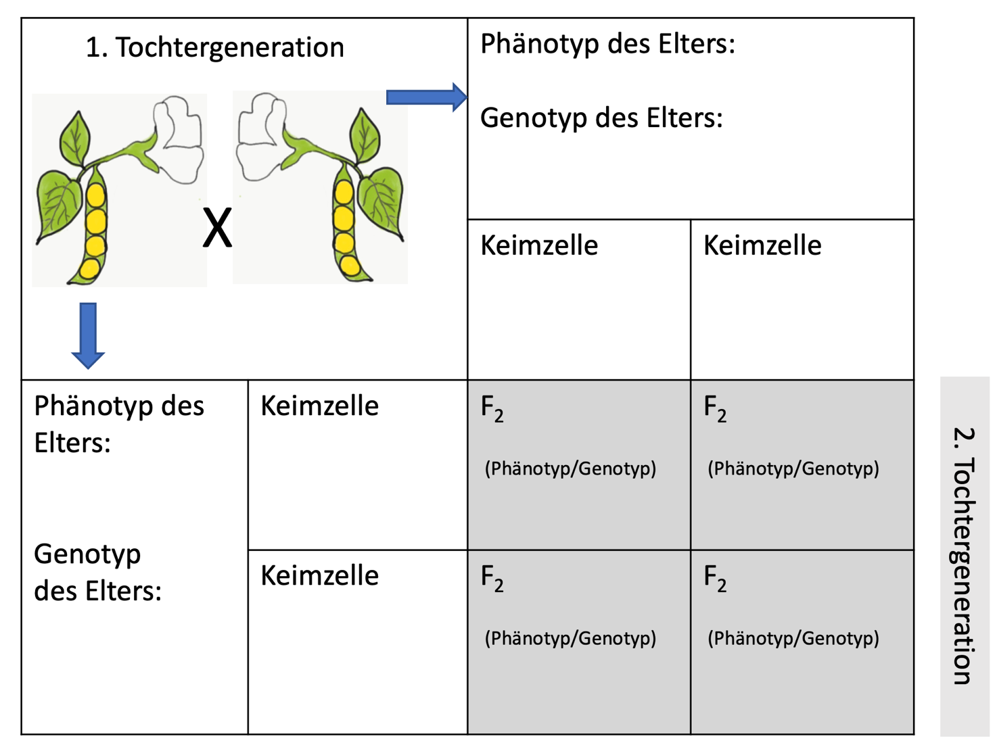

Schritt 2 (optional): Legebild zur Vererbung der Anlage für das Merkmal Erbsensamenfarbe

Hinweis: Lege Erbsensamen im ermittelten Verhältnis in die abgebildeten Pflanzen.
Kontrolliere das Ergebnis mit dem Filmclip 13 (Auszählung) und male dann die Samen entsprechend aus.

- Tochtergeneration  (F₁ Generation) | Merkmalsausprägung    (Phänotyp)  der einen Elternpflanze
Merkmals-  ausprägung  (Phänotyp)  der anderen  Elternpflanze | F₂ Generation  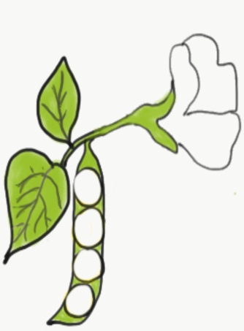 | F₂ Generation
 | F₂ Generation | F₂ Generation

Schritt 5: Digitales Arbeitsblatt „Spaltungsregel“

M3-AB 3.1 Digitales Arbeitsblatt Spaltungsregel Samenfarbe
M3-AB 3.1 Digitales Arbeitsblatt Spaltungsregel Blütenfarbe (Transfer; höheres Anforderungsniveau)

Die Arbeitsblätter stehen hier direkt zum Download bereit: Digitale Arbeitsblätter Spaltungsregel – bitte direkt verlinken
Sie können direkt am Smartboard oder Tablet ausgefüllt werden.
Zur Sicherung der Schreibweise sollen die Schülerinnen und Schüler das Schema ins Heft übertragen. Hierfür kann auch das abgebildete Schema als Arbeitsblatt ausgeteilt werden.

Vorschau M3-AB 3.1 Digitales Arbeitsblatt Spaltungsregel Samenfarbe
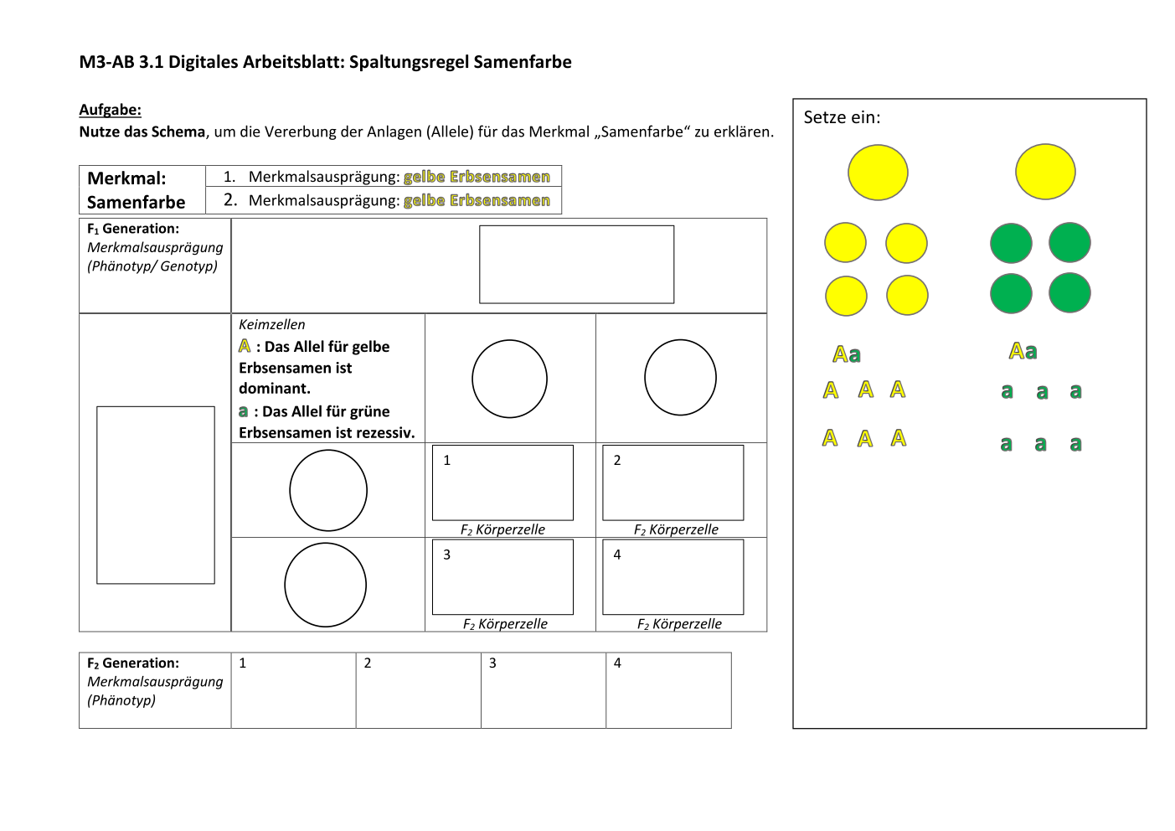
Lösung M3-AB 3.1 Digitales Arbeitsblatt Spaltungsregel Samenfarbe
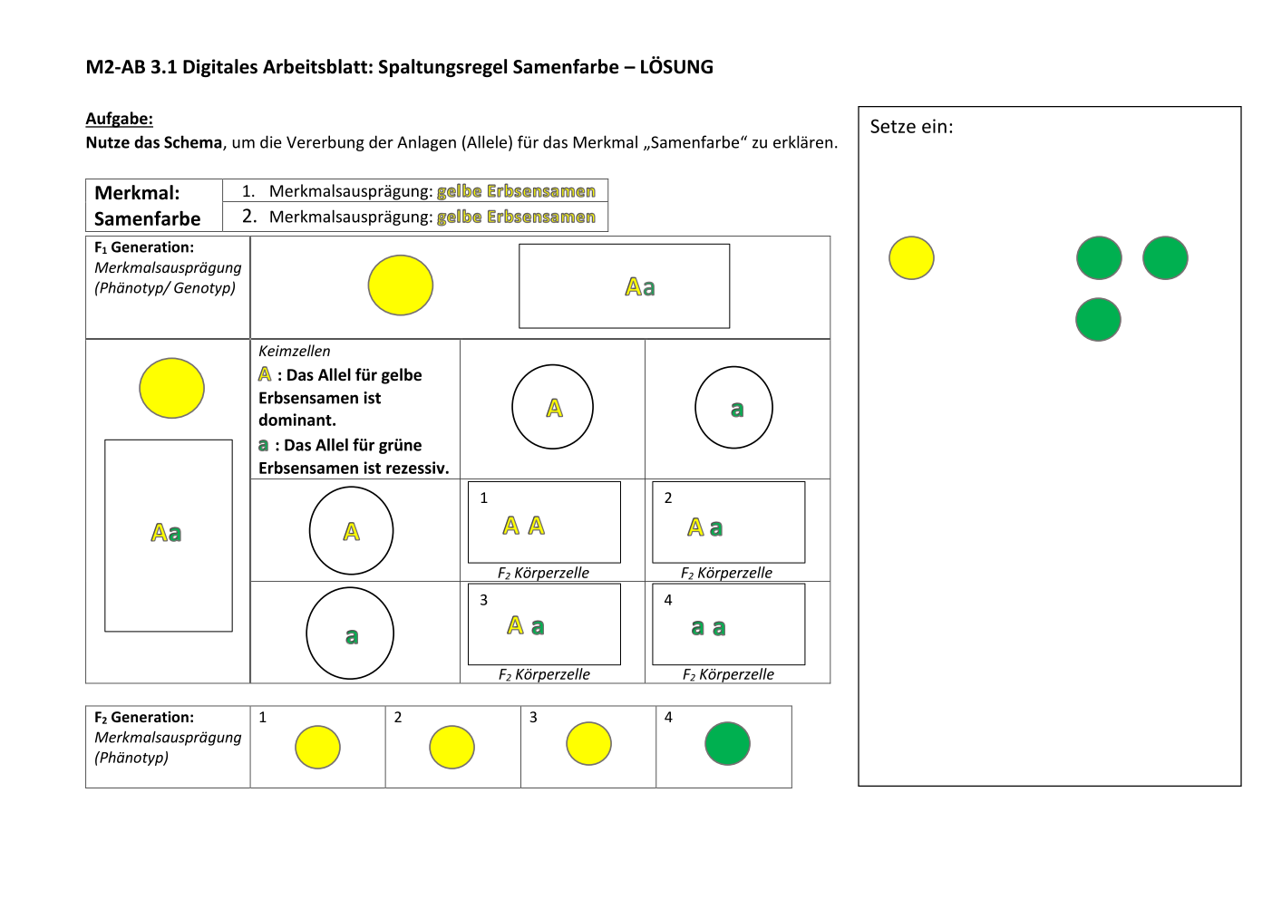

Vorschau M3-AB 3.1 Digitales Arbeitsblatt Spaltungsregel Blütenfarbe
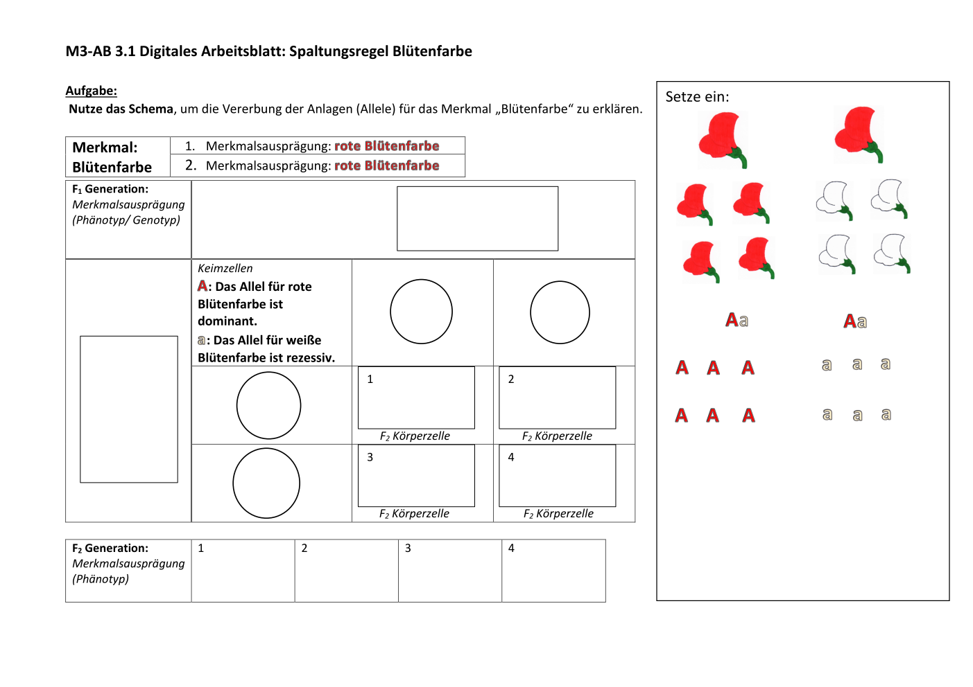
Lösung M3-AB 3.1 Digitales Arbeitsblatt Spaltungsregel Blütenfarbe
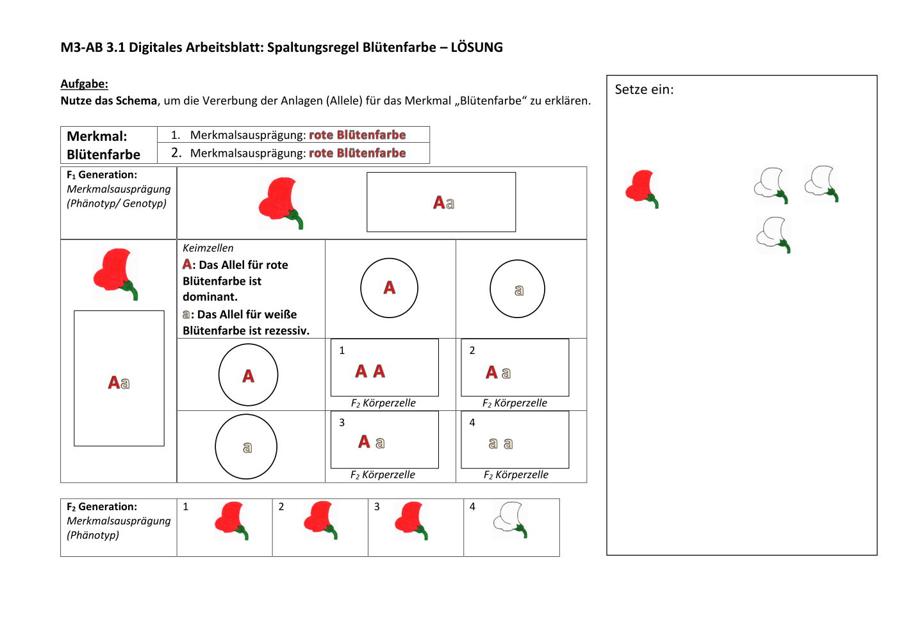

M3 – AB 4: Vernetzung: Meiose und Mendelsche Regeln (Schritt 6)

Bei der Besprechung der Meiose hast du gelernt, dass bei der Keimzellreifung aus einer diploiden Urkeimzelle 4 haploide Keimzellen entstehen:

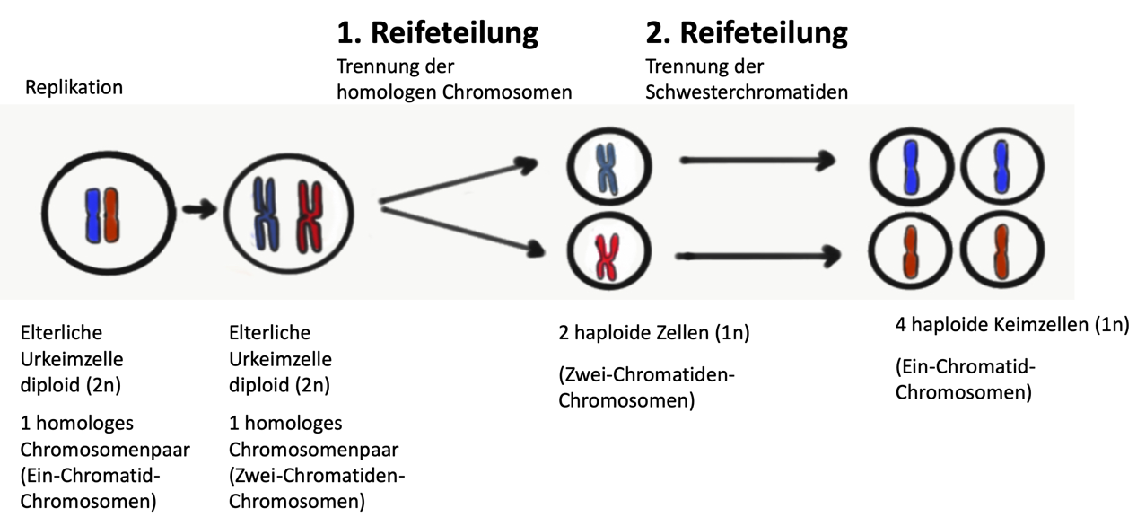

Diesen Vorgang hattest du auch bereits mit Chromosomen-Modellen veranschaulicht. Nun sollst du unter Verwendung dieser Kenntnisse die zweite Mendelsche Regel veranschaulichen.
Im Chromosomen-Modell wird der Genotyp einer in Bezug auf das Merkmal „grüne Samenfarbe“ reinerbigen Erbsenpflanze folgendermaßen dargestellt:
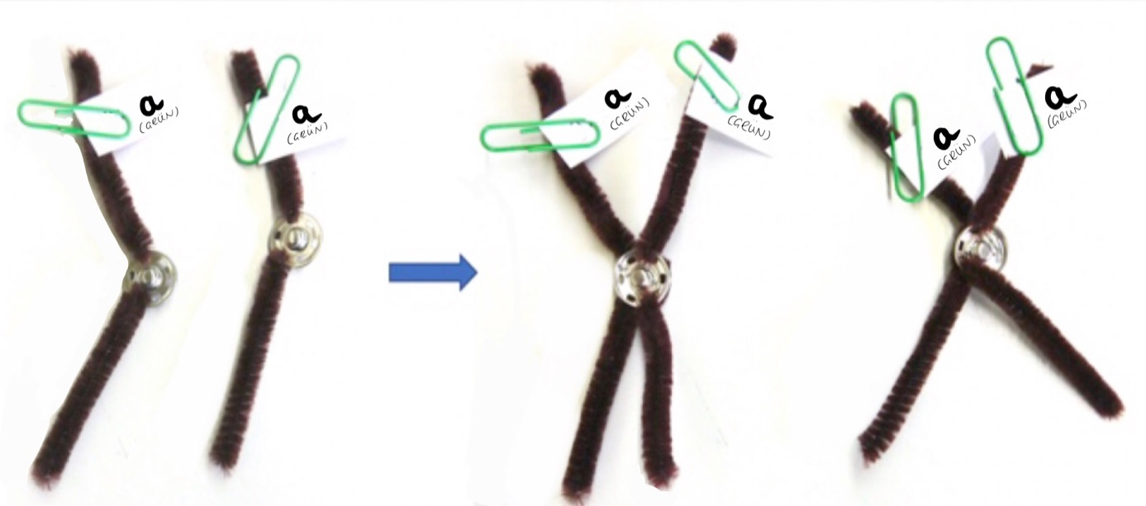
Urkeimzelle: Ein-Chromatid-Chromosomen vor der Replikation | Urkeimzelle: Zwei-Chromatiden-Chromosomen nach der Replikation

Aufgaben:
- Veranschauliche mit den Chromosomen-Modellen den Vorgang der Keimzellbildung ausgehend von einer Urkeimzelle für eine Pflanze, die bezüglich des Merkmals „gelbe Samenfarbe“ mischerbig ist.
- Nutze die Chromosomen-Modelle, um das Legebild für die Spaltungsregel auszufüllen.
Tipp: Das homologe Chromosomenpaar veranschaulicht den Genotyp der Elternpflanze.
Legebild für das Chromosomen-Modell:

F₁ Generation:  Urkeimzellen,  diploider Chromosomensatz  (2n) | Genotyp (Chromosomen-Modell)  Phänotyp  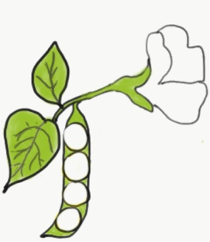
Phänotyp  Genotyp  (Chromosomen-  Modell) | reife  Keimzellen,  haploider Chromosomensatz  (1n) | 2  1 | 4  3
 | b  a | 1a/ 1b/ 2a/2b | 3a/3b/4a/4b
 | d  c | 1c/1d/2c/2d | 3c/3d/4c/4d

F₂ Generation:  Phänotyp | 1a/ 1b/ 2a/2b | 1c/1d/2c/2d | 3a/3b/4a/4b | 3c/3d/4c/4d
Schritt 6 (Alternative): Filmleiste „Spaltungsregel“ zu Clip 9 (Stills aus dem Film: „Die Mendelschen Regeln“; Quelle: EDMOND NRW):


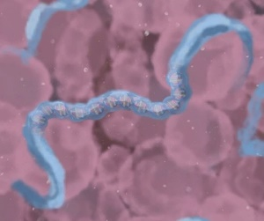
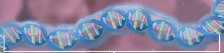
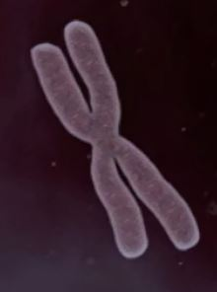
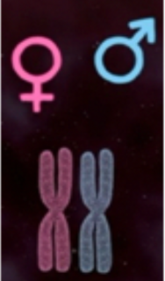

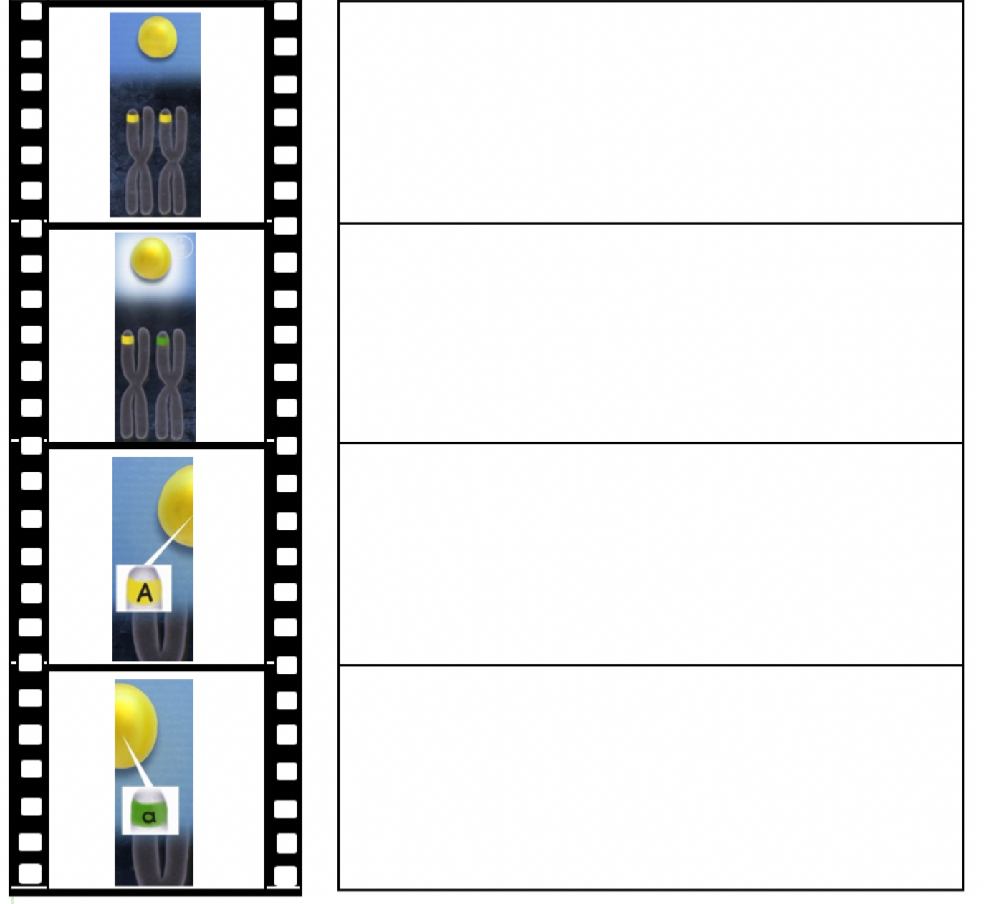

Wortliste:

diploider Chromosomensatz | reinerbiger Genotyp
Zwei-Chromatiden-Chromosom | mischerbiger Genotyp
DNA | Gen
dominantes Allel | Allel
rezessives Allel | haploider Chromosomensatz

2. Mendelsche Regel: ______________________________________

Schritt 7: Digitales Arbeitsblatt „Spaltungsregel“
(Ebene der Chromosomen)

Vorschau M3-AB 3.2 Digitales Arbeitsblatt Spaltungsregel Samenfarbe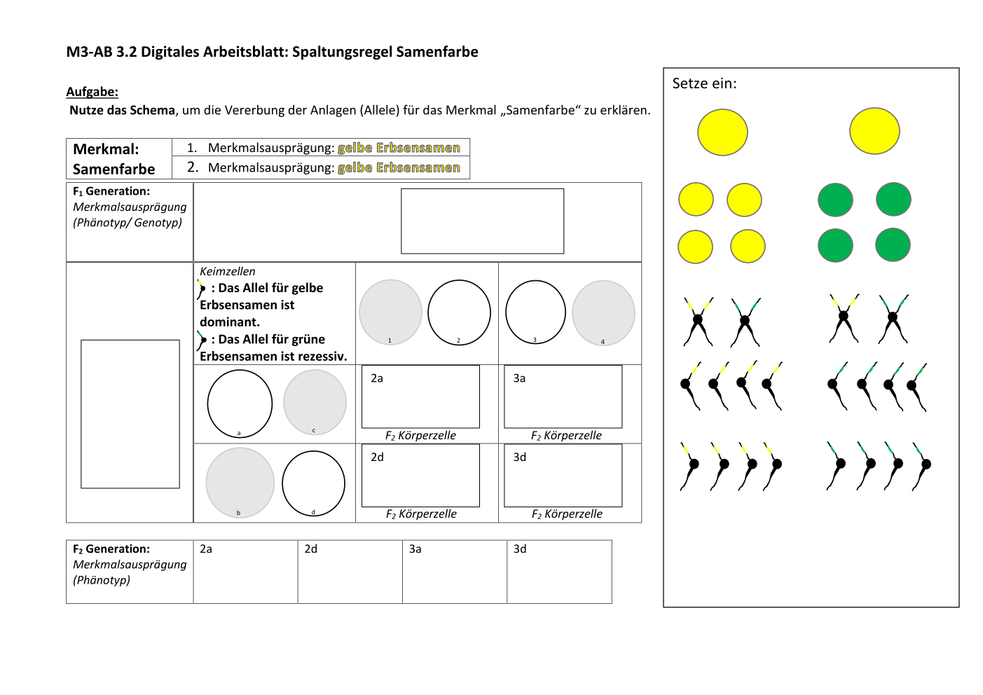
Lösung M3-AB 3.2 Digitales Arbeitsblatt Spaltungsregel Samenfarbe
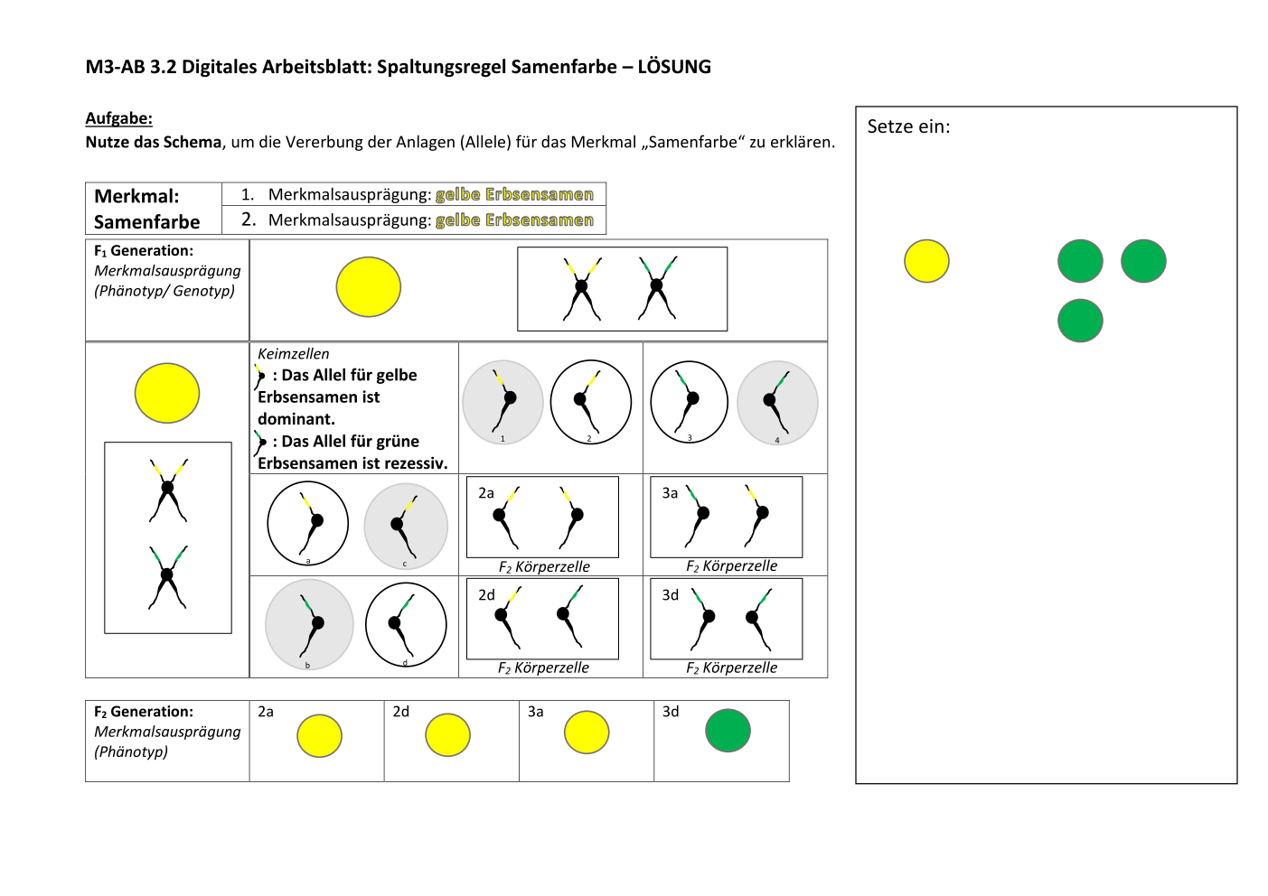

Vorschau M3-AB 3.2 Digitales Arbeitsblatt Spaltungsregel Blütenfarbe
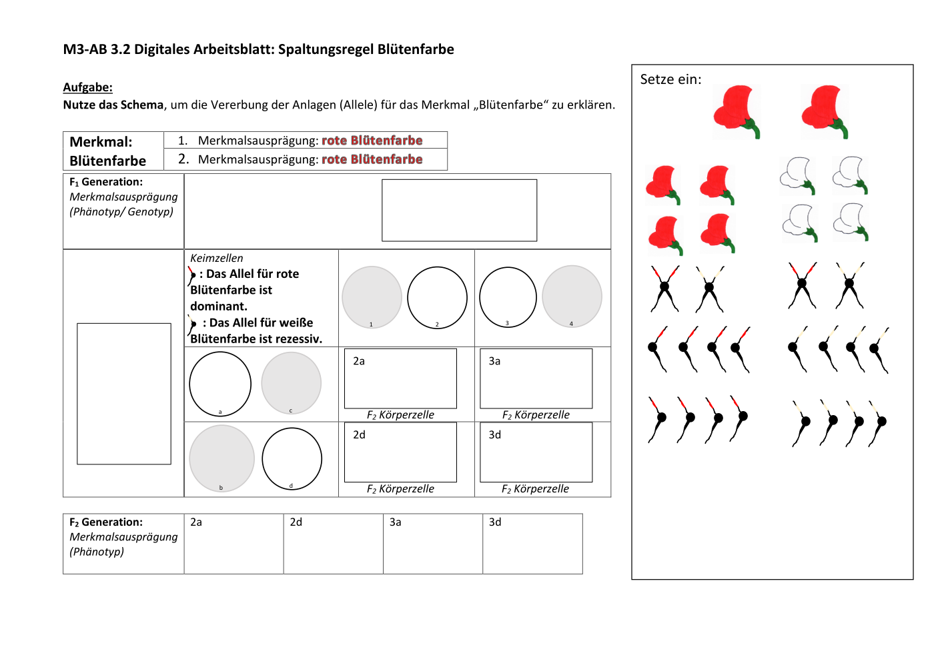
Lösung M3-AB 3.2 Digitales Arbeitsblatt Spaltungsregel Blütenfarbe
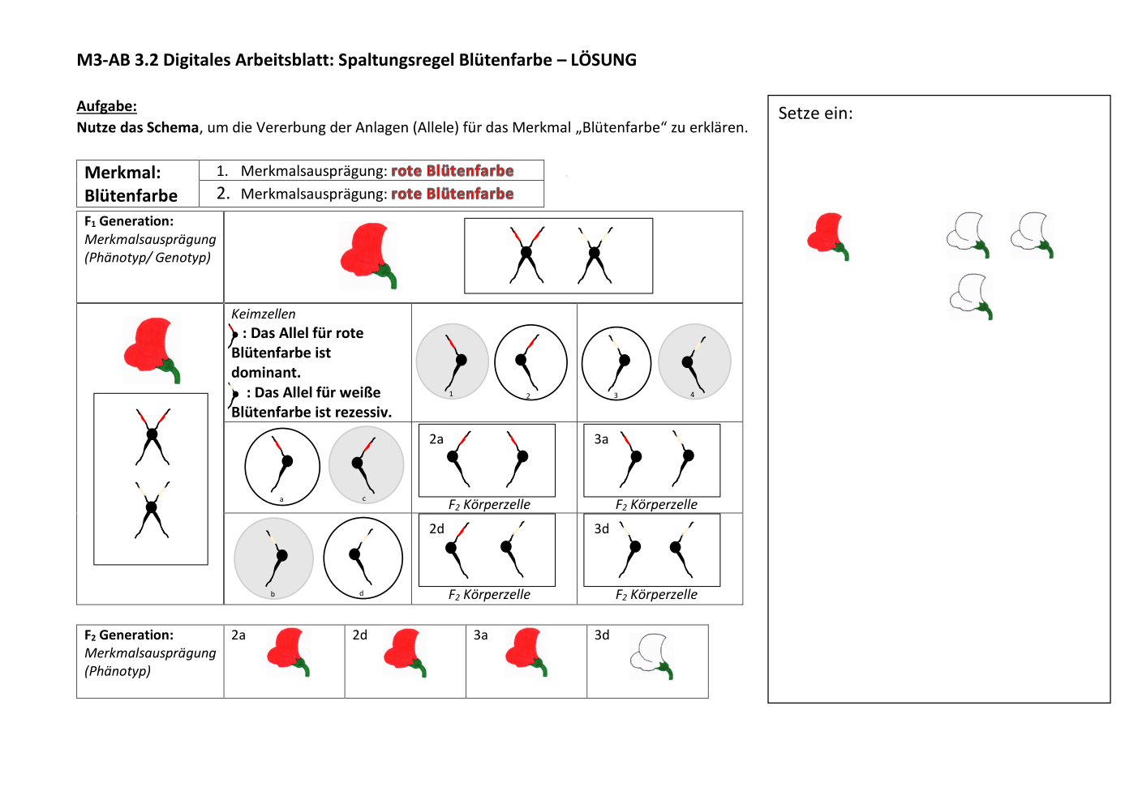

M3 Die Spaltungsregel - Version B

In diesen Filmausschnitten siehst du verschiedene Kreuzungsversuche, die Gregor Mendel durchgeführt hat. Daraus leitete er seine 2. Mendelsche Regel ab.

- Am Ende dieser Aufgabe kannst du die 2. Mendelsche Regel
- benennen,
- beschreiben,
- darstellen mit Hilfe eines Erbschemas,
- erklären, wo die Information zur grünen Farbe der Erbsensamen geblieben ist.
2. Verwende die Fachbegriffe:
Genotyp
Phänotyp
Chromosom
diploider Chromosomensatz
Allel
reinerbig
mischerbig
dominant
rezessiv

Hilfen

- Filmleiste „Fachbegriffe“
- Filmausschnitte zur 2. Mendelschen Regel;
- M3- AB 1 (Version B): Forschungsfrage, 2. Mendelsche Regel, Beantwortung der Forschungsfrage
- M3- AB 2 (Version B): Legebild zur Vererbung der Erbsensamenfarbe mit Erbsen
- M3- AB 3 (Version B): Vererbung der Anlage für das Merkmals Farbe der Erbsensamen (F₁ und F₂ Generation) auf der Genotyp-Ebene

Gehe so vor:
Arbeitsschritt erledigt
1. | Schaue dir die Filmausschnitte 7 und 8 an.  Tipp: Du kannst die Filmausschnitte mehrmals ansehen.
2. | Notiere deine Forschungsfrage auf dem AB 1.
3. | Stelle dir vor, bei deinem Versuch entstehen 8 Erbsensamen.  Davon sind 6 gelb und 2 grün.  Stelle das Ergebnis von Mendels Versuch mit den gelben und grünen Erbsensamen mit Hilfe der Reagenzgläser nach.
4. | Schaue dir Clip 9 an.  Trage die Begriffe Phänotyp (Erscheinungs-Form) und Genotyp (Erb-Bild) in die Filmleiste ein.  Erkläre deiner Partnerin / deinem Partner die Begriffe.
5. | Trage die Fachbegriffe in die Filmleiste ein. Fachbegriffe: Gen, Allel, diploider Chromosomen-Satz, reinerbig und mischerbig.
6. | Erkläre deiner Partnerin / deinem Partner die Begriffe dominant und rezessiv. Hierzu kannst du dir nochmals Clip 10 aus M2 anschauen und die Filmleiste aus M2 als Hilfe benutzen.
7. | Schaue dir Clip 13 an.  Lege die F₁ (Tochter) - Generation und die F₂ Generation mit den Erbsensamen auf dem AB2 nach.
8. | Schaue dir Clip 12 an.  Lege die F₂ (Enkel) - Generation mit den beschrifteten grünen und gelben Plättchen auf der Genotyp-Ebene nach.  Du kannst dies auch mit den Chromosomen-Modellen nachlegen.
9. | Übertrage das Ergebnis von Schritt 8 auf das AB 3.
10. | Schaue dir Clip 12 und 13 an.  Beschreibe die 2. Mendelsche Regel auf AB1. Verwende die Fachbegriffe. (Du kannst hier die Filmleiste nutzen.)
11. | Beantworte deine Forschungsfrage auf dem AB 1.

Schritt 4 und 5: Filmleiste „Spaltungsregel“ zu Clip 9 (Stills aus dem Film: „Die Mendelschen Regeln“; Quelle: EDMOND NRW):

 | 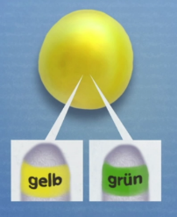
 | 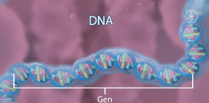
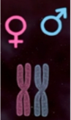
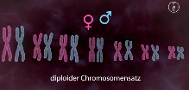
 | 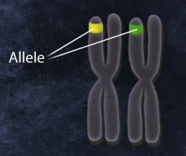
 | 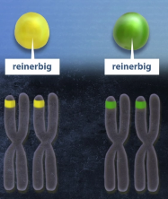
 | 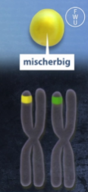  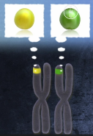 |  |  | Im Phänotyp ist nur die dominante gelbe Farbe sichtbar.

Wortliste:

Genotyp | Phänotyp
Gen | diploider Chromosomen-Satz
Allel | reinerbig
mischerbig

M3-AB 1 (Version B):

Schritt 2: Formuliere die Forschungsfrage.

Forschungsfrage:

Schritt 10: Beschreibe die Mendelsche Regel.
2. Mendelsche Regel: ______________________________________

Schritt 11: Beantwortung der Ausgangsfrage.

Beantwortung der Ausgangsfrage:

AB 2 (Version B):

Schritt 7: M3- AB 2 (Version B)

Hinweis: Lege Erbsensamen in die abgebildeten Pflanzen.
Kontrolliere das Ergebnis mit dem Filmclip 13 (Auszählung) und male dann die Samen entsprechend aus.

1. Tochtergeneration  (F₁ Generation) | Merkmalsausprägung  (Phänotyp)  der einen Elternpflanze
Merkmals-  ausprägung  (Phänotyp)  der anderen  Elternpflanze | F₂ Generation | F₂ Generation
 | F₂ Generation | F₂ Generation

Schritt 9: M3- AB 3.1 (Version B): Vererbung der Anlage des Merkmals Farbe der Erbsensamen (F₁ und F₂ Generation) Legebild für die Modelle (Plättchen und/oder Pfeifenputzer-Modell)
Lege das Erbschema mit den gelben und grünen Plättchen nach.
Oder mit den Pfeifenputzer-Modellen.

F₁ Generation:  Urkeimzellen,  diploider Chromosomensatz  (2n) | Genotyp (Chromosomen-Modell)  Phänotyp
Phänotyp  Genotyp  (Chromosomen-  modell) | reife  Keimzellen,  haploider Chromosomensatz  (1n) | 2  1 | 4  3
 | b  a | 1a/ 1b/ 2a/2b | 3a/3b/4a/4b
 | d  c | 1c/1d/2c/2d | 3c/3d/4c/4d

F₂ Generation:  Phänotyp | 1a/ 1b/ 2a/2b | 1c/1d/2c/2d | 3a/3b/4a/4b | 3c/3d/4c/4d
Schritt 9: M3- AB 3.2 (Version B): Vererbung der Anlage des Merkmals Farbe der Erbsensamen (F₁ und F₂ Generation) / Legebild für die gelben und grünen Plättchen
Lege das Erbschema mit den gelben und grünen Plättchen nach.

F₁ Generation:  Urkeimzellen,  diploider Chromosomensatz  (2n) | Genotyp (Plättchen-Modell) nach der Verdopplung  Phänotyp  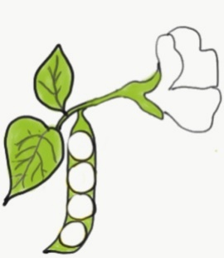  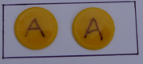  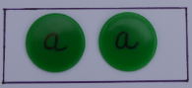
Phänotyp  Genotyp  (Plättchen-  Modell) nach der Verdopplung | reife  Keimzellen,  haploider Chromosomensatz  (1n) | 2  1 | 4  3
 | b  a | 1a/ 1b/ 2a/2b | 3a/3b/4a/4b
 | d  c | 1c/1d/2c/2d | 3c/3d/4c/4d

F₂ Generation:  Phänotyp | 1a/ 1b/ 2a/2b | 1c/1d/2c/2d | 3a/3b/4a/4b | 3c/3d/4c/4d
Schritt 9: M3- AB 3.3 (Version B): Vererbung der Anlage des Merkmals Farbe der Erbsensamen (F₁ und F₂ Generation) / Legebild für das Pfeifenputzer-Modell.

Lege das Erbschema mit den Pfeifenputzern nach.

F₁ Generation:  Urkeimzellen,  diploider Chromosomensatz  (2n) | Genotyp (Chromosomen-Modell) nach der Verdopplung  Phänotyp  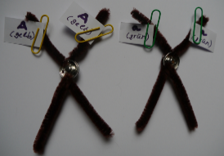
Phänotyp  Genotyp  (Chromosomen-  Modell) nach der Verdopplung  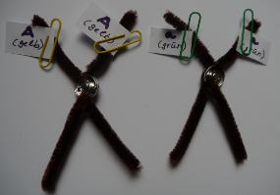 | reife  Keimzellen,  haploider Chromosomensatz  (1n) | 2  1 | 4  3
 | b  a | 1a/ 1b/ 2a/2b | 3a/3b/4a/4b
 | d  c | 1c/1d/2c/2d | 3c/3d/4c/4d

F₂ Generation:  Phänotyp | 1a/ 1b/ 2a/2b | 1c/1d/2c/2d | 3a/3b/4a/4b | 3c/3d/4c/4d
M3 – AB 4 (Version B): Meiose und Mendelsche Regeln (Hilfe für Schritt 8 und zur Arbeit mit den Chromosomenmodellen)

Bei der Besprechung der Meiose hast du gelernt, dass bei der Keimzellreifung aus einer diploiden (2n) Urkeimzelle 4 haploide (1n) Keimzellen entstehen:

 | Pfeifenputzermodell | Plättchenmodell
Replikation bedeutet  Verdopplung der  Chromosomen. | 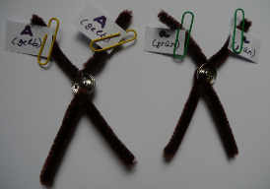  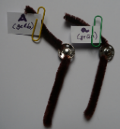 | 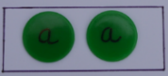  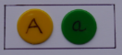
1. Reifeteilung bedeutet  Trennung der homologen  Chromosomen. | 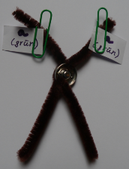  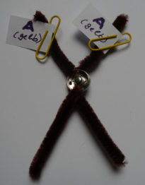
2. Reifeteilung bedeutet  Trennung der  Ein-Chromatid-Chromosomen. | 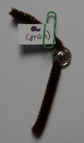  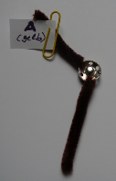 | 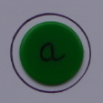  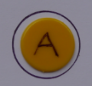

Darstellung der Meiose mit dem Pfeifenputzer-Modell:
Die Allele für die Anlage des Merkmals „Farbe der Erbsensamen“ werden als Zettel mit einer Büroklammer am homologen Chromosom dargestellt.

elterliche  Urkeimzelle | Verdopplung | 1. Reife-  teilung | 2 Zwei-Chromatiden-Chromosomen | 2. Reife-  teilung | 4 Keimzellen mit jeweils Ein-Chromatid-Chromosomen
A a  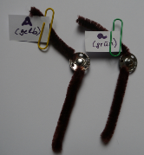  (gelb) (grün) | 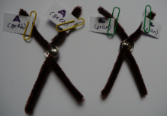 | Trennung  der homologen  Zwei-Chromatiden-Chromosomen | 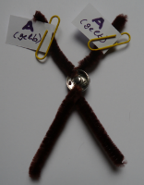  A  a | Trennung der Zwei-Chromatiden-Chromosomen | 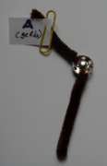

Darstellung der Meiose mit dem Plättchen-Modell:
Jedes Plättchen stellt ein Allel auf dem Chromosom dar.
Die Farbe der Plättchen stellt die vererbbare Anlage dar (grüne oder gelbe Farbe der Erbsensamen).

elterliche  Urkeimzelle | Verdopplung | 1. Reife-  teilung | 2 Zwei-Chromatiden-Chromosomen | 2. Reife-  teilung | 4 Keimzellen mit jeweils Ein-Chromatid-Chromosomen
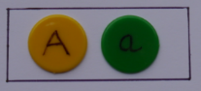

M3- AB 3.2: Vererbung der Anlage des Merkmals Farbe der Erbsensamen (F₁ und F₂ Generation) – Lösung grüne und gelbe Plättchen

F₁ Generation:  Urkeimzellen,  diploider Chromosomensatz  (2n) | Genotyp (Chromosomen-Modell) nach der Verdopplung  Phänotyp
Phänotyp  Genotyp  (Chromosomen-  Modell) nach der Verdopplung | reife  Keimzellen,  haploider Chromosomensatz  (1n) | 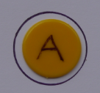  2  1 | 4  3
 | b  a | 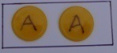  1a/ 1b/ 2a/2b | 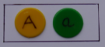  3a/3b/4a/4b
 | c  d | 1c/1d/2c/2d | 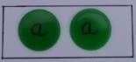  3c/3d/4c/4d

F₂ Generation:  Phänotyp | 1a/ 1b/ 2a/2b  4x gelb | 1c/1d/2c/2d  4x gelb | 3a/3b/4a/4b  4x gelb | 3c/3d/4c/4d  4x grün

M3- AB 3.3: Vererbung der Anlage des Merkmals Farbe der Erbsensamen (F₁ und F₂ Generation) - LÖSUNG Pfeifenputzer-Modell

Merkmalsausprägung Mutter: gelbe Erbsenamen
Merkmalsausprägung Vater: gelbe Erbsensamen

Lege das Erbschema mit den Pfeifenputzern nach.

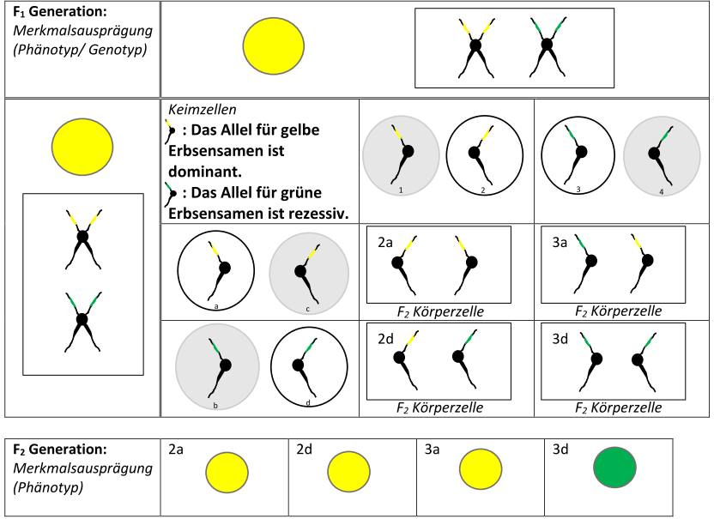

Bitte verlinken auf das Gesamtpaket M3-Digitale Arbeitsblätter
© Wir verwenden den Film Nummer 5501931-Die_Mendelschen_Regeln79445.mp4. Dieser ist über das Portal EDMOND NRW kostenlos zu beziehen (http://www.edmond-nrw.de/wp/site.php?site_id=2). EDMOND NRW erlaubt, Filme für den Unterrichtsgebrauch zu schneiden. Dieses Material darf nicht weiter verbreitet werden. QUA-LiS NRW liegt für dieses geschnittene Filmmaterial eine Ausnahmegenehmigung vom FWU Institut für Film und Bild in Wissenschaft und Unterricht gemeinnützige GmbH vor.
Link auf Infotext Digitale Arbeitsblätter
Bitte auf das Material Z3 verlinken
bitte direkt verlinken: https://www.schulentwicklung.nrw.de/cms/inklusiver-fachunterricht/entwicklungsbereiche/index.html
bitte direkt verlinken: https://www.schulentwicklung.nrw.de/q/inklusive-schulische-bildung/lern-und-entwicklungsplanung/grundverstaendnis/kriterien-zur-lern-und-entwicklungsplanung/index.html
Im Hinblick auf Basis- und Erweiterungsstufe werden Plättchen mit und ohne Buchstaben angeboten

